فناوری نانو

فناوری نانو یا نانوتکنولوژی رشته‌ای از دانش کاربردی و فناوری است که جستارهای گسترده‌ای را پوشش می‌دهد. موضوع اصلی آن نیز مهار ماده یا دستگاه‌های در ابعاد کمتر از یک میکرومتر، معمولاً حدود ۱ تا ۱۰۰ نانو متر است. در واقع نانو تکنولوژی فهم و به کارگیری خواص جدیدی از مواد و سیستمهایی در این ابعاد است که اثرات فیزیکی جدیدی - عمدتا متاثر از غلبه خواص کوانتومی بر خواص کلاسیک - از خود نشان می‌دهند. نانوفناوری یک دانش به شدت میان‌رشته‌ای است و به رشته‌هایی چون فیزیک کاربردی، مهندسی مواد، ابزارهای نیم رسانا، شیمی ابرمولکول و حتی مهندسی مکانیک، مهندسی برق و مهندسی شیمی نیز مربوط می‌شود. نانو تکنولوژی می‌تواند به عنوان ادامهٔ دانش کنونی به ابعاد نانو یا طرح‌ریزی دانش کنونی بر پایه‌هایی جدیدتر و امروزی‌تر باشد.
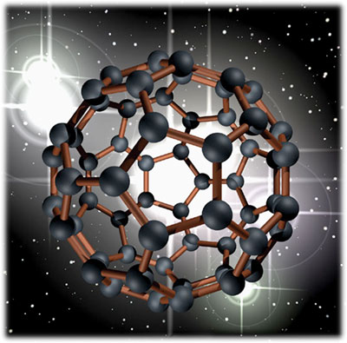

تعریف استاندارد
به طراحی، تعیین ویژگی ها، تولید و کاربرد مواد ، ابزار آلات و سیستم‌ها با کنترل شکل و اندازه در مقیاس نانو می گویند.
به دستکاری کنترل شده، جاگیری دقیق، اندازه گیری، مدلسازی و تولید مواد در مقیاس نانو می گویند و هدف آن تولید مواد، ابزار و سیستم هایی با ویژگی‌های بنیادی و عملکردهای جدید می باشد.
اصول بنیادی :
یک نانومتر (nm) یک میلیاردیم متر است. برای سنجش طول پیوندهای کربن-کربن، یا فاصلهٔ میان دو اتم بازهٔ ۱۲ تا ۱۵ نانومتر به کار می‌رود؛ همچنین طول یک جفتِ دی‌ان‌آ نزدیک به ۲ نانومتراست. و از سوی دیگر کوچک‌ترین باکتری سلول‌دار ۲۰۰ نانومتر است. اگر بخواهیم برای دریافتن مفهوم اندازهٔ یک نانومتر نسبت به متر سنجشی انجام دهیم می‌توانیم اندازهٔ آن را مانند اندازهٔ یک تیله به کرهٔ زمین بدانیم. یا به شکلی دیگر یک نانومتر اندازهٔ رشد ریش یک انسان در طول زمانی است که برای بلند کردن تیغ از صورتش باید بگذرد.
می‌توان موردهای زیر را شاخه‌های بنیادین دانش نانوفناوری دانست :
نانو روکش ها‌
نانو مواد
نانو پودرها
نانو لوله ها (نانو تیوب‌ها)
نانو کامپوزیت‌ها
مهندسی مولکولی
موتورهای مولکولی(نانو ماشین‌ها)
نانو الکترونیک
نانو سیم‌ها
DNA نانوسیم ها
نانو حسگرها
نانو ترانزیستورها :
((کاربردهای نانو)) فناوری نانو کاربردهای گسترده‌ای در دانش‌های گوناگون دارد که از موردهای مهم آن می‌توان به کاربردهایش در پزشکی برای ساخت داروهای بدون اثرهای جانبی اشاره کرد که تنها بر یک بافت ویژه تأثیر می‌گذارند. از انواع کاربردها می‌توان در ساخت نانو جوراب‌ها ، نانو لوله‌های کربنی ،داروسازی هوشمند و ... اشاره کرد. البته قابل ذکر است که یکی از شاخه های جدید برای این فناوری نانو مورال یا نانو اخلاق است که تا چند سال آینده رونمایی میشود.
منابع
↑ ۱٫۰ ۱٫۱ دیکشنری نانو (http://www.nanodic.com)
↑ Jennifer Kahn (۲۰۰۶). "Nanotechnology". National Geographic ۲۰۰۶ (June): ۹۸-۱۱۹

